**Little’s Law**

$$L=λW$$

$$L_{q}=λW_{q}$$

* 離開系統時，回頭看身後有多少人。這些人都是我從進入系統開始直到離開系統這段時間内進來的人。Little‘s Law描述的就是這一件事情。

$L$：系統内總人數

$W$：Mean system delay (一進一出的總時間稱爲系統延遲，即一個使用者從進入系統開始排隊到被服務後離開系統的總時間)

$λ$：單位時間内到達系統的使用者數量

|  |
| --- |
| **E.g.** 假設 $W=10 seconds$，即從進入系統到離開需要10秒。 $λ=1/2$，即每秒有1/2個人到達系統（就是每2秒會來一個人）。那麽在本人需要經歷的10秒中，將會有5個人進入到系統站在我身後。 |

* 但是系統並不是無限大的，假如系統只能容納3個人，那麽我身後永遠都不會看到有5個人，這樣的系統被稱作是blocking system，在電信網路中很常見。例如此時基站只能同時容納5個人打電話，那麽此時第6個人就打不出去了。

**基於上述假設，**

$$L=λ(1-P_{B})W$$

$$L_{q}=λ{(1-P_{B})W}_{q}$$

* $P_{B}$ 指的是被block的機率

|  |
| --- |
| 很明顯， $P_{B}$ 描述的是一個機率。假設系統只能同一時間容納3人，現在同一時間有5人進入系統，那麽就有兩個人會被block。 $P_{B}=\left(被block的人數\right)/ (總人數)$。此處爲0.4。 $L= λ\left(1-P_{B}\right)W=1/2*(1-0.4)*10=3$ (符合容納3人的假設) |

***AvisChiu***

**Proof** **of Little’s Law**

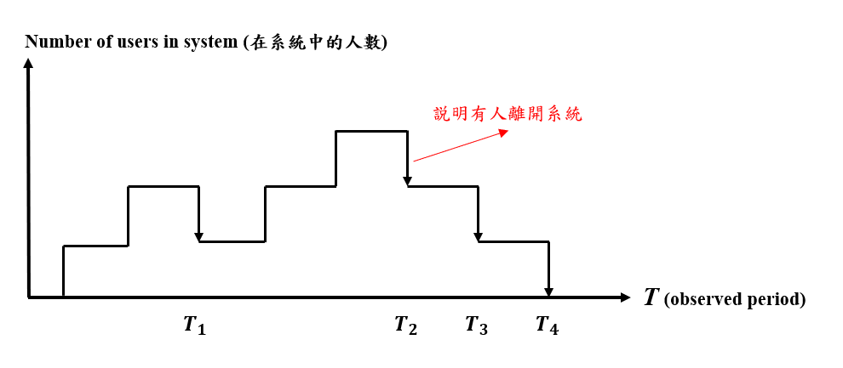

* 每個人都會在系統中逗留*t*時間, 現在加總所有人的逗留時間，即，

總逗留時間 = *Number of users in system * t*

$$\int_{0}^{T}{N\left(t\right)dt = \sum_{i=0}^{N_{c}}{T(i)}}$$

* $T\left(i\right)$ 表示顧客 *i* 逗留的時間
$$\sum_{i=0}^{N_{c}}{T\left(i\right)}≅\frac{\sum_{i=0}^{N_{c}}{T\left(i\right)}}{N_{c}} * N_{c}$$

$$\frac{\sum_{i=0}^{N_{c}}{T\left(i\right)}}{N_{c}}=W$$

* 這裏表述的是一個均值的形式，(總逗留時間 / 總人數) 就是平均逗留時間，也就是所謂的**Mean system delay** (一進一出的總時間稱爲系統延遲，即一個使用者從進入系統開始排隊到被服務後離開系統的總時間)
$$L≅ \frac{\int_{0}^{T}{N\left(t\right)dt }}{T}$$

* 這裏的表述是 (總逗留時間 / 觀察時間)，其實就是描述系統的總人數。

$$LT≅ \int_{0}^{T}{N\left(t\right)dt }$$

$L≅\left(N_{c}* W\right) / T≅λW$, ***where $N_{c} / T=λ$***  (100人/ 10秒 = 每秒來10人) QED